ХИМИЯ
4.06.2020
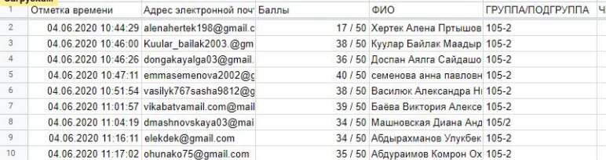
8.06.2020

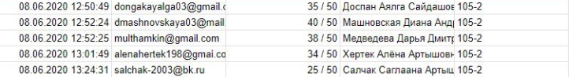

КРИТЕРИИ ОЦЕНИВАНИЯ:
0 - 4 ОШИБОК – «5»
4 – 8 ОШИБКИ– «4»
8 – 13 ОШИБКИ – «3»
14 и более – «2»

4.06.2020

№ | ФИ | Баллы | Оценка за тестирование | Итоговая оценка за семестр
1 | Абдураимов Комрон | 35 | 2 | ?
2 | Абдырахманов Улукбек | 34 | 2 | ?
3 | Баева Виктория | 39 | 3 | 4
4 | Василюк Александра | 38 | 3 | 5
5 | Доспан Аялга | 36 | 2 | ?
6 | Куулар Байлак | 38 | 3 | 4
7 | Машновская Диана | 34 | 2 | ?
8 | Медведева Дарья | - | - | ?
9 | Салчак Салгаана | - | - | ?
10 | Семенова Анна | 40 | 3 | 4
11 | Серен-Чимит Аэлина | - | - | ?
12 | Хертек Алёна | 17 | 2 | ?

8.06.2020

№ | ФИ | Баллы | Оценка за тестирование | Итоговая оценка за семестр
1 | Абдураимов Комрон | - | - | ?
2 | Абдырахманов Улукбек | - | - | ?
5 | Доспан Аялга | 35 | 2 | ?
7 | Машновская Диана | 40 | 3 | 4
8 | Медведева Дарья | 38 | 3 | 4
9 | Салчак Салгаана | 25 | 2 | ?
11 | Серен-Чимит Аэлина | - | - | ?
12 | Хертек Алёна | 34 | 2 | ?

Должники
- Абдырахманов Улукбек

Zoom зачет

- Салчак Саглаана
л/р Белки
Решение упражнений по теме Неметаллы
Zoom зачет

- Серен-Чимит Аэлина

Химия в сельском хозяйстве, медицине, быту (ПРЕЗЕНТАЦИЯ)
Zoom зачет

- Доспан Аялга
Zoom зачет

- Хертек Алена
Zoom зачет

- Абдураимов Комрон
Zoom зачет
Zoom зачет
Абдураимов Комрон 11.06.2020 в 12.00
Абдырахманов Улукбек 11.06.2020 в 12.20
Доспан Аялга 11.06.2020 в 12.40
Салчак Салгаана 11.06.2020 в 13.00
Серен-Чимит Аэлина 11.06.2020 в 13.20
Хертек Алёна 11.06.2020 в 13.40

ВОПРОСЫ К ЗАЧЕТУ ZOOM

- Периодический закон и периодическая система Д.И.Менделеева.
- Электронное строение атомов элементов.
- Состояние электронов в атоме. Электронные конфигурации атомов.
- Зависимость свойств элементов от строения их атомов
- Значение периодического закона и периодической системы элементов Д.И.Менделеева
- Химическая связь. Классификация химической связи
- Ионная связь
- Ковалентная связь
- Металлическая связь
- Водородная связь
- Классификация неорганических веществ
- Оксиды: классификация, номенклатура, способы получения, физические и химические свойства.
- Гидроксиды, основания: классификация, номенклатура, способы получения, физические и химические свойства, амфотерные гидроксиды.
- Кислоты: классификация, номенклатура, способы получения, физические и химические свойства.
- Соли: классификация, номенклатура, способы получения, физические и химические свойства.
- Растворы. Классификация растворов.
- Способы выражения концентрации.
- Типы химических реакций, их классификация.
- Понятие о скорости химической реакции
- Скорость химической реакции. Зависимость от внешних условий.
- Обратимые реакции. Необратимые реакции. Правило Вант-Гоффа
- Химическое равновесие. Факторы, влияющие на смещение равновесие. Принцип Ле-Шателье.
- Электролитическая диссоциация. Основные положения ТЭД.
- Понятие об электролитах и неэлектролитах
- Степень электролитической диссоциации. Сильные и слабые электролиты.
- Диссоциация кислот, оснований, амфотерных гидроксидов и солей в воде.
- Реакции обмена в водных растворах электролитов.
- Гидролиз солей. Типы гидролиза.
- Окислительно-восстановительные реакции. Типы ОВР.
- Алгоритм вычисления степени окисления
- Важнейшие окислители и восстановители.
- Метод электронного баланса
- Значение ОВР
- Сущность окислительно-восстановительных реакций
- Комплексные соединения
- Основные положения координационной теории.
- Номенклатура комплексных соединений
- Химические свойства комплексных соединений
- Значение комплексных соединений
- Положение металлов в периодической системе химических элементов Д.И. Менделеева. Особенности строения атомов.
- Физические свойства металлов
- Химические свойства металлов
- Нахождение металлов в природе и общие способы их получения
- Положение неметаллов в периодической системе Д. И. Менделеева и строение внешнего электронного слоя атомов неметаллов
- Характеристика неметалличности
- Физические свойства неметаллов

